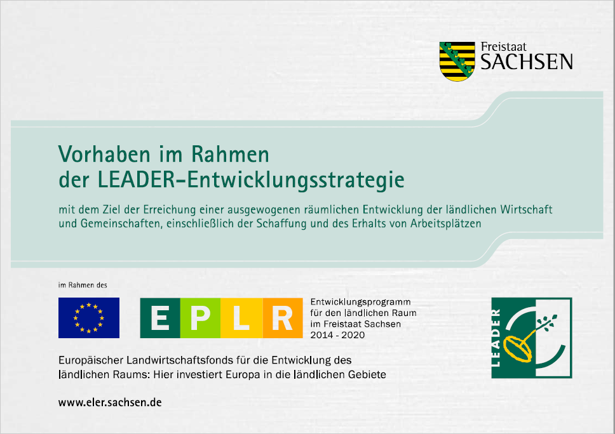

**Maßnahme: Sanierung Bockwindmühle Großwig**

Die im 16. Jahrhundert errichtete Bockwindmühle gehört zum Netzwerk der Mühlenregion

Nordsachen und wurde zuletzt 1999 umfassend saniert.

Seit dieser Zeit sind keine weiteren Maßnahmen an dem Objekt erfolgt.

Jetzt machen sich dringende Instandsetzungsmaßnahmen erforderlich.

Zu den geplanten Maßnahmen gehören:

* Auswechselung des Wetterbalkens und des Katzensteines, dazu wird die Giebelschalung entfernt, der Balken (Auflager für die Rutenwelle) ausgewechselt, eine neuer Drehstein angefertigt und eingebaut, Herstellung eines Wettersteines, die Giebelschalung wiederhergestellt, die Presse wieder angepasst und eingestellt
* Notwendige Gerüstarbeiten
* Fassade malermäßig instand setzen, Holzbauteile grundieren und beschichten
* Metallteile entrosten und beschichten
* Toilettenhäuschen malermäßig herrichten
* Zaunanlage Holzflächen malermäßig herrichten

Die Gemeinde möchte das Denkmal für die Allgemeinheit erhalten.

Aufgrund ihres Standortes auf einer Anhöhe an der B 183 ist die Mühle gut einsehbar.

Dadurch wird gezeigt, dass ein ländlich typisches Bauwerk für die nachfolgenden

Generationen und die Attraktivität der Region erhalten bleiben.

Mit der Ausführung der Leistungen wurden folgende Firmen beauftragt:

Mühlenbau: Firma Andreas Düntzsch aus 01589 Riesa

Malerarbeiten: Torgauer Maler und Korrosionsschutz GmbH aus 04860 Torgau